Họ và tên: Nguyễn Minh Phương
Báo cáo Ứng dụng của PGP

Mục tiêu ban đầu của PGP nhằm vào mật mã hóa nội dung các thông điệp thư điện tử và các tệp đính kèm cho người dùng phổ thông. Bắt đầu từ 2002, các sản phẩm PGP đã được đa dạng hóa thành một tập hợp ứng dụng mật mã và có thể được đặt dưới sự quản trị của một máy chủ. Các ứng dụng PGP giờ đây bao gồm: thư điện tử, chữ ký số, mật mã hóa ổ đĩa cứng máy tính xách tay, bảo mật tệp và thư mục, bảo mật các phiên trao đổi IM, mật mã hóa luồng chuyển tệp, bảo vệ các tệp và thư mục lưu trữ trên máy chủ mạng.

- Tạo cặp khóa bất đối xứng:
Truy cập http://www.gpg4win.org/ tải về chương trình GnuPG từ trang chủ và thực hiện cài đặt bình thường.
Sau khi cài đặt xong thực hiện tạo cặp khóa PGP:
- Mở công cụ Kleopatra (giao diện đồ họa của gpg4win) để tạo một cặp khóa bất đối xứng mới (khóa công khai và bí mật). File -> New Key Pair.
- Bảng Key Pair Creation Wizard hiện ra, chọn kiểu khóa muốn tạo:
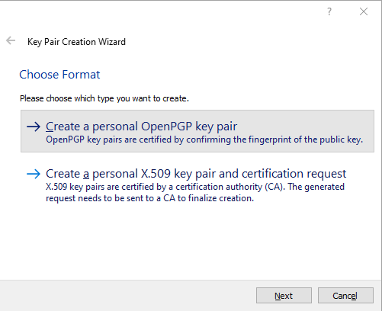
- Để tạo cặp khóa cá nhân, chọn Create a personal OpenPGP key pair. Sau đó điền đầy đủ thông tin họ tên và email, Trong tùy chọn nâng cao bạn có thể thiết lập dạng mã hóa bằng RSA hay DSA, và thời hạn của Key…trong phần cài đặt nâng cao (Advanced Settings). Nếu muốn tạo mật khẩu bảo vệ cặp khóa thì tích chọn Protect the generated key with a passphrase.
- Xem lại thông tin một lần nữa, sau đó click Create, sẽ có thông báo yêu cầu nhập và xác nhận mật khẩu bảo vệ. Bạn nên chọn một mật khẩu mạnh để chống lại các công cụ dò đoán mật khẩu. Cặp khóa của bạn sẽ được tạo trong vài giây (như hình).
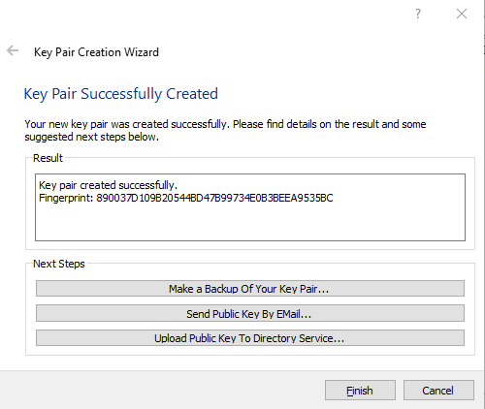
- Bạn nên chọn “Make a Backup If Your Key Pair” để lưu khóa vào một nơi an toàn. Click Finish để kết thúc quá trình tạo cặp khóa.

- Chọn dòng chứa cặp khóa mới của bạn -> click chuột phải -> click Export để lưu khóa công khai trên desktop.
- Bạn sẽ phải trao đổi khóa công khai của bạn cho người nhận. Nhiều người đã chọn cách để khóa công khai trên trang web cá nhân của họ, hoặc cũng có thể gửi đính file đính kèm đến cho mọi người.

- Import Keys/Delete Keys:
- Khi bạn có được Public Key của một ai đó. Bạn cần phải Add nó vào Key Database của bạn để sau này sẽ sử dụng đến nó. Bạn sẽ dùng chính nó để giải mã hoá các dữ liệu đã được chính chủ nhân của nó mã hoá bằng Public Key mà bạn đang có ở các lần sau. Ngược lại bạn cũng có thể xóa 1 key ra khỏi CSDL.
- Mã hoá và giải mã hoá (Encrypt And Decrypt):
- Trong quá trình mã hóa và giải mã hóa không chỉ cẩn public key và secret key của bạn mà còn cần đến Public key của những người mà bạn muốn trao đổi dữ liệu với họ một cách an toàn. Khi mã hoá một đối tượng dữ liệu cho người khác thì bạn sẽ phải chọn chính Public Key của họ để mã hoá nó. Sau đó gửi cho họ, họ sẽ dùng chính Secret Key của mình để giải mã hoá dữ liệu mà bạn đã mã hoá bằng chính Public Key của họ. Chính vì vậy phương pháp mã hoá dữ liệu này tỏ ra rất an toàn.
- Mã hóa (Encrypt):
Trước khi muốn mã hoá dữ liệu và trao đổi với họ bạn phải có và đã bổ xung Public Key của họ vào Database Key của bạn. Nói một cách dễ hiểu ta đã dùng chính Public Key của họ để mã hoá dữ liệu rồi gửi lại cho họ.
- Chọn File -> Sign and Encrypt. Bảng Encrypt sẽ xuất hiện:
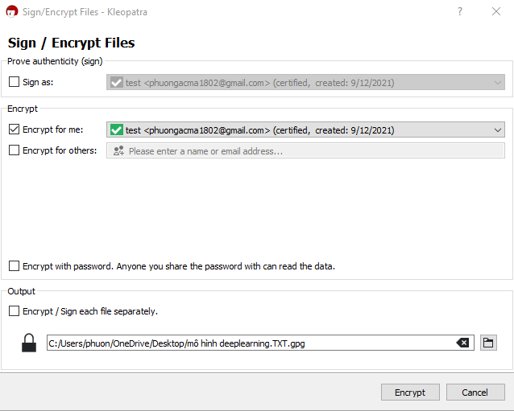
- Chọn Encrypt for Me hoặc Encrypt for others và điền Public key của người nhận.
- Chọn Encrypt. File data.gpg được tạo ra.
- Giải mã (Decrypt):
Sau khi nhận file đã được mã hóa, quá trình giải mã diễn ra như sau:
- Chọn File -> Decrypt and Verify. Sau đó chọn file mã hóa và nhập passphrase của người gửi.
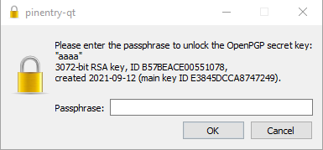
- Bảng Decrypt/Verify Files xuất hiện:
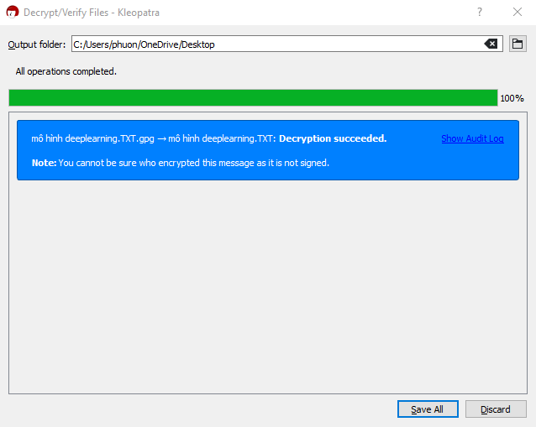
- Chọn thư mục lưu file giải mã rồi chọn Save All.

